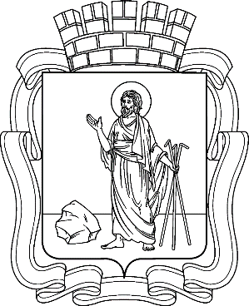
РОССИЙСКАЯ ФЕДЕРАЦИЯ
Кемеровская область - Кузбасса
Прокопьевский городской округ
ПРОКОПЬЕВСКИЙ ГОРОДСКОЙ СОВЕТ НАРОДНЫХ ДЕПУТАТОВ
7-го созыва
(4-я сессия)

Решение № 031
от 23 ноября 2023г.
принято Прокопьевским городским
Советом народных депутатов
23.11.2023
О признании утратившим силу Постановления Прокопьевского городского Совета народных депутатов
«О повторном рассмотрении Положения о присвоении
звания «Человек года» от 03.02.2003 № 452/69

В соответствии с Федеральным законом от 06.10.2003 № 131-ФЗ «Об общих принципах организации местного самоуправления в Российской Федерации», Уставом муниципального образования «Прокопьевский городской округ Кемеровской области – Кузбасса»,

Прокопьевский городской Совет народных депутатов

Решил:

- Признать утратившим силу Постановление Прокопьевского городского Совета народных депутатов от 03.02.2003 № 452/69 «О повторном рассмотрении положения о присвоении звания «Человек года».
- Настоящее решение подлежит опубликованию в газете «Шахтерская правда» и вступает в силу после его официального опубликования.
3. Контроль за исполнением настоящего решения возложить
на председателя Прокопьевского городского Совета народных депутатов
З. А. Вальшину.

Председатель
Прокопьевского городского
Совета народных депутатов З.А. Вальшина

Глава
города Прокопьевска М.А. Шкарабейников
« 23 » ноября 2023
(дата подписания)

